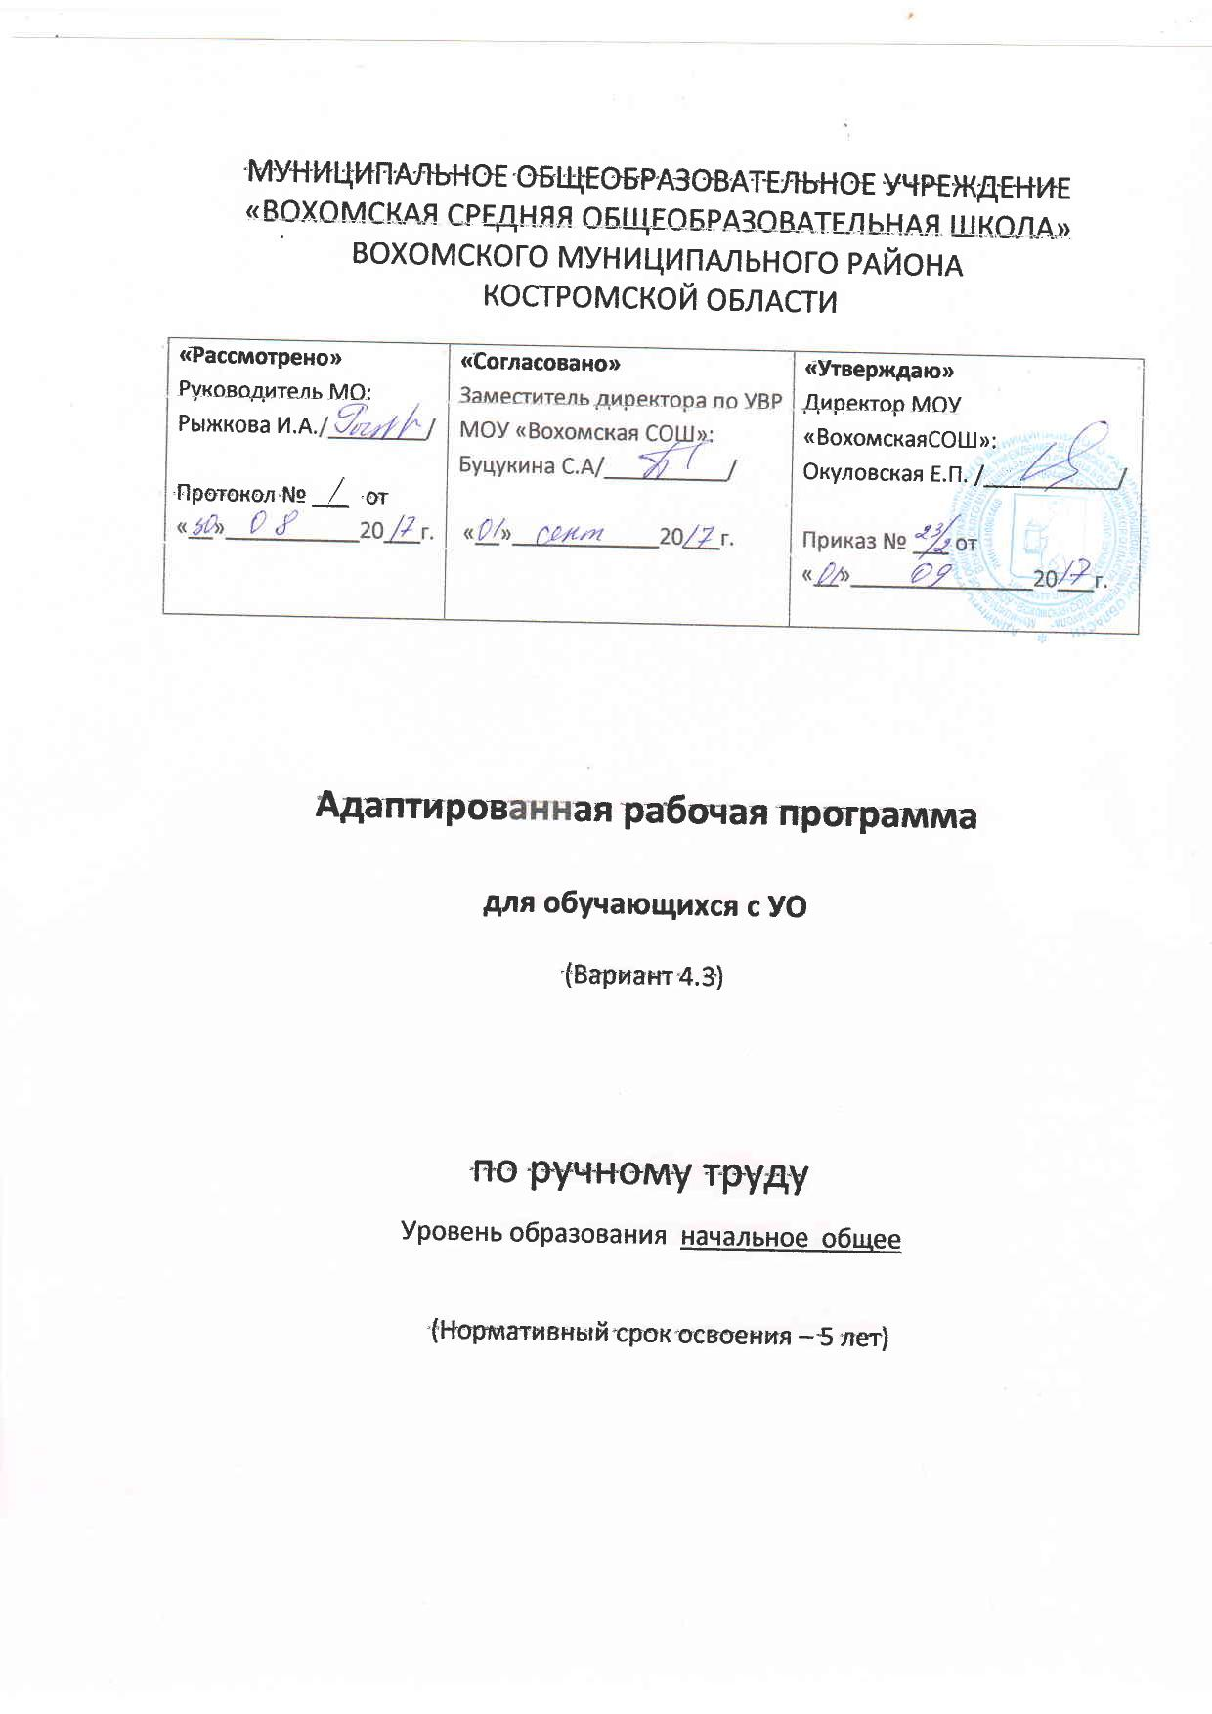

Пояснительная записка
Программа учебного предмета «Ручной труд» разработана в соответствии с требованиями:
- Федерального закона Российской Федерации «Об образовании в Российской Федерации» N 273-ФЗ (в ред. Федеральных законов от 07.05.2013 N 99-ФЗ, от 23.07.2013 N 203-ФЗ);
- Федерального государственного образовательного стандарта образования обучающихся с умственной отсталостью (интеллектуальными нарушениями), утвержденный приказом министерства образования и науки Российской Федерации от 19.12.2014 года № 1599;
- Примерной адаптированной основной общеобразовательной программы образования обучающихся с умственной отсталостью (интеллектуальными нарушениями) (одобрена решением федерального учебно-методического объединения по общему образованию, протокол от 22 декабря 2015 г. № 4/15);
- Положения о рабочей программе МОУ «Вохомская СОШ»

Труд – это основа любых культурных достижений, один из главных видов деятельности в жизни человека.
Огромное значение придается ручному труду в развитии ребенка, так как в нем заложены неиссякаемы резервы развития его личности, благоприятные условия для его обучения и воспитания.
Основная цель изучения данного предмета заключается во всестороннем развитии личности учащегося младшего возраста с умственной отсталостью (интеллектуальными нарушениями) в процессе формирования трудовой культуры и подготовки его к последующему профильному обучению в старших классах. Его изучение способствует развитию созидательных возможностей личности, творческих способностей, формированию мотивации успеха и достижений на основе предметно-преобразующей деятельности.
Задачи изучения предмета:
― формирование представлений о материальной культуре как продукте творческой предметно-преобразующей деятельности человека.
― формирование представлений о гармоничном единстве природного и рукотворного мира и о месте в нём человека.
― расширение культурного кругозора, обогащение знаний о культурно-исторических традициях в мире вещей.
― расширение знаний о материалах и их свойствах, технологиях использования.
― формирование практических умений и навыков использования различных материалов в предметно-преобразующей деятельности.
― формирование интереса к разнообразным видам труда.
― развитие познавательных психических процессов (восприятия, памяти, воображения, мышления, речи).
― развитие умственной деятельности (анализ, синтез, сравнение, классификация, обобщение).
― развитие сенсомоторных процессов, руки, глазомера через формирование практических умений.
― развитие регулятивной структуры деятельности (включающей целеполагание, планирование, контроль и оценку действий и результатов деятельности в соответствии с поставленной целью).
― формирование информационной грамотности, умения работать с различными источниками информации.
― формирование коммуникативной культуры, развитие активности, целенаправленности, инициативности; духовно-нравственное воспитание и развитие социально ценных качеств личности.
Коррекция интеллектуальных и физических недостатков с учетом их возрастных особенностей, которая предусматривает:
― коррекцию познавательной деятельности учащихся путем систематического и целенаправленного воспитания и совершенствования у них правильного восприятия формы, строения, величины, цвета предметов, их положения в пространстве, умения находить в трудовом объекте существенные признаки, устанавливать сходство и различие между предметами;
― развитие аналитико-синтетической деятельности, деятельности сравнения, обобщения; совершенствование умения ориентироваться в задании, планировании работы, последовательном изготовлении изделия;
― коррекцию ручной моторики; улучшение зрительно-двигательной координации путем использования вариативных и многократно повторяющихся действий с применением разнообразного трудового материала.

Результаты освоения учебного предмета:
Освоение обучающимися программы, которая создана на основе ФГОС, предполагает достижение ими двух видов результатов: личностных и предметных.
К личностным результатам относятся:
1) осознание себя как гражданина России; формирование чувства гордости за свою Родину;
2) воспитание уважительного отношения к иному мнению, истории и культуре других народов;
3) сформированность адекватных представлений о собственных возможностях, о насущно необходимом жизнеобеспечении;
4) овладение начальными навыками адаптации в динамично изменяющемся и развивающемся мире;
5) овладение социально-бытовыми навыками, используемыми в повседневной жизни;
6) владение навыками коммуникации и принятыми нормами социального взаимодействия;
7) способность к осмыслению социального окружения, своего места в нем, принятие соответствующих возрасту ценностей и социальных ролей;
8) принятие и освоение социальной роли обучающегося, проявление социально значимых мотивов учебной деятельности;
9) сформированность навыков сотрудничества с взрослыми и сверстниками в разных социальных ситуациях;
10) воспитание эстетических потребностей, ценностей и чувств;
11) развитие этических чувств, проявление доброжелательности, эмоционально-нравственной отзывчивости и взаимопомощи, проявлениесопереживания к чувствам других людей;
12) сформированность установки на безопасный, здоровый образ жизни, наличие мотивации к творческому труду, работе на результат, бережному отношению к материальным и духовным ценностям;
13) проявление готовности к самостоятельной жизни
Предметные результаты
Минимальный уровень:
знание правил организации рабочего места и умение самостоятельно его организовать в зависимости от характера выполняемой работы, (рационально располагать инструменты, материалы и приспособления на рабочем столе, сохранять порядок на рабочем месте);
знание видов трудовых работ;
знание названий и некоторых свойств поделочных материалов, используемых на уроках ручного труда; знание и соблюдение правил их хранения, санитарно-гигиенических требований при работе с ними;
знание названий инструментов, необходимых на уроках ручного труда, их устройства, правил техники безопасной работы с колющими и режущими инструментами;
знание приемов работы (разметки деталей, выделения детали из заготовки, формообразования, соединения деталей, отделки изделия), используемые на уроках ручного труда;
анализ объекта, подлежащего изготовлению, выделение и называние его признаков и свойств; определение способов соединения деталей;
пользование доступными технологическими (инструкционными) картами;
составление стандартного плана работы по пунктам;
владение некоторыми технологическими приемами ручной обработки материалов;
использование в работе доступных материалов (глиной и пластилином; природными материалами; бумагой и картоном; нитками и тканью; проволокой и металлом; древесиной; конструировать из металлоконструктора);
выполнение несложного ремонта одежды.
Достаточный уровень:
знание правил рациональной организации труда, включающих упорядоченность действий и самодисциплину;
знание об исторической, культурной и эстетической ценности вещей;
знание видов художественных ремесел;
нахождение необходимой информации в материалах учебника, рабочей тетради;
знание и использование правил безопасной работы с режущими и колющими инструментами, соблюдение санитарно-гигиенических требований при выполнении трудовых работ;
осознанный подбор материалов по их физическим, декоративно-художественным и конструктивным свойствам;
отбор оптимальных и доступных технологических приемов ручной обработки в зависимости от свойств материалов и поставленных целей; экономное расходование материалов;
использование в работе с разнообразной наглядности: составление плана работы над изделием с опорой на предметно-операционные и графические планы, распознавание простейших технических рисунков, схем, чертежей, их чтение и выполнение действий в соответствии с ними в процессе изготовления изделия;
осуществление текущего самоконтроля выполняемых практических действий и корректировка хода практической работы;
оценка своих изделий (красиво, некрасиво, аккуратно, похоже на образец);
установление причинно-следственных связей между выполняемыми действиями и их результатами;
выполнение общественных поручений по уборке класса/мастерской после уроков трудового обучения.
Характеристика базовых учебных действий:
Личностные учебные действия
Личностные учебные действия ― осознание себя как ученика, заинтересованного посещением школы, обучением, занятиями, как члена семьи, одноклассника, друга; способность к осмыслению социального окружения, своего места в нем, принятие соответствующих возрасту ценностей и социальных ролей;положительное отношение к окружающей действительности, готовность к организации взаимодействия с ней и эстетическому ее восприятию; целостный, социально ориентированный взгляд на мир в единстве его природной и социальной частей; самостоятельность в выполнении учебных заданий, поручений, договоренностей; понимание личной ответственности за свои поступки на основе представлений об этических нормах и правилах поведения в современном обществе; готовность к безопасному и бережному поведению в природе и обществе.
Коммуникативные учебные действия
Коммуникативные учебные действия включают следующие умения:
вступать в контакт и работать в коллективе (учитель−ученик, ученик–ученик, ученик–класс, учитель−класс);
использовать принятые ритуалы социального взаимодействия с одноклассниками и учителем;
обращаться за помощью и принимать помощь;
слушать и понимать инструкцию к учебному заданию в разных видах деятельности и быту;
сотрудничать с взрослыми и сверстниками в разных социальных ситуациях; доброжелательно относиться, сопереживать, конструктивно взаимодействовать с людьми;
договариваться и изменять свое поведение в соответствии с объективным мнением большинства в конфликтных или иных ситуациях взаимодействия с окружающими.
Регулятивные учебные действия:
Регулятивные учебные действия включают следующие умения:
адекватно соблюдать ритуалы школьного поведения (поднимать руку, вставать и выходить из-за парты и т. д.);
принимать цели и произвольно включаться в деятельность, следовать предложенному плану и работать в общем темпе;
активно участвовать в деятельности, контролировать и оценивать свои действия и действия одноклассников;
соотносить свои действия и их результаты с заданными образцами, принимать оценку деятельности, оценивать ее с учетом предложенных критериев, корректировать свою деятельность с учетом выявленных недочетов.
Познавательные учебные действия:
К познавательным учебным действиям относятся следующие умения:
выделять некоторые существенные, общие и отличительные свойства хорошо знакомых предметов;
устанавливать видо-родовые отношения предметов;
делать простейшие обобщения, сравнивать, классифицировать на наглядном материале;
пользоваться знаками, символами, предметами-заместителями;
читать; писать; выполнять арифметические действия;
наблюдать под руководством взрослого за предметами и явлениями окружающей действительности;
работать с несложной по содержанию и структуре информацией (понимать изображение, текст, устное высказывание, элементарное схематическое изображение, таблицу, предъявленных на бумажных и электронных и других носителях).

Содержание
Работа с глиной и пластилином
Элементарные знания о глине и пластилине (свойства материалов, цвет, форма). Глина ― строительный материал. Применение глины для изготовления посуды. Применение глины для скульптуры. Пластилин ― материал ручного труда. Организация рабочего места при выполнении лепных работ. Как правильно обращаться с пластилином. Инструменты для работы с пластилином. Лепка из глины и пластилина разными способами: конструктивным, пластическим, комбинированным. Приемы работы: «разминание», «отщипывание кусочков пластилина», «размазывание по картону» (аппликация из пластилина), «раскатывание столбиками» (аппликация из пластилина), «скатывание шара», «раскатывание шара до овальной формы», «вытягивание одного конца столбика», «сплющивание», «пришипывание», «примазывание» (объемные изделия). Лепка из пластилина геометрических тел (брусок, цилиндр, конус, шар). Лепка из пластилина, изделий имеющих прямоугольную, цилиндрическую, конусообразную и шарообразную форму.
Работа с природными материалами
Элементарные понятия о природных материалах (где используют, где находят, виды природных материалов). Историко-культурологические сведения (в какие игрушки из природных материалов играли дети в старину). Заготовка природных материалов. Инструменты, используемые с природными материалами (шило, ножницы) и правила работы с ними. Организация рабочего места работе с природными материалами. Способы соединения деталей (пластилин, острые палочки). Работа с засушенными листьями (аппликация, объемные изделия). Работа с еловыми шишками. Работа с тростниковой травой. Изготовление игрушек из желудей. Изготовление игрушек из скорлупы ореха (аппликация, объемные изделия).
Работа с бумагой
Элементарные сведения о бумаге (изделия из бумаги). Сорта и виды бумаги (бумага для письма, бумага для печати, рисовальная, впитывающая/гигиеническая, крашеная). Цвет, форма бумаги (треугольник, квадрат, прямоугольник). Инструменты и материалы для работы с бумагой и картоном. Организация рабочего места при работе с бумагой. Виды работы с бумагой и картоном:
Разметка бумаги. Экономная разметка бумаги. Приемы разметки:
- разметка с помощью шаблоном. Понятие «шаблон». Правила работы с шаблоном. Порядок обводки шаблона геометрических фигур. Разметка по шаблонам сложной конфигурации;
- разметка с помощью чертежных инструментов (по линейке, угольнику, циркулем). Понятия: «линейка», «угольник», «циркуль». Их применение и устройство;
- разметка с опорой на чертеж. Понятие «чертеж». Линии чертежа. Чтение чертежа.
Вырезание ножницами из бумаги. Инструменты для резания бумаги. Правила обращения с ножницами. Правила работы ножницами. Удержание ножниц. Приемы вырезания ножницами: «разрез по короткой прямой линии»; «разрез по короткой наклонной линии»; «надрез по короткой прямой линии»; «разрез по длинной линии»; «разрез по незначительно изогнутой линии»; «округление углов прямоугольных форм»; «вырезание изображений предметов, имеющие округлую форму»; «вырезание по совершенной кривой линии (кругу)». Способы вырезания: «симметричное вырезание из бумаги, сложенной пополам»; «симметричное вырезание из бумаги, сложенной несколько раз»; «тиражирование деталей».
Обрывание бумаги. Разрывание бумаги по линии сгиба. Отрывание мелких кусочков от листа бумаги (бумажная мозаика). Обрывание по контуру (аппликация).
Складывание фигурок из бумаги (оригами). Приемы сгибания бумаги: «сгибание треугольника пополам», «сгибание квадрата с угла на угол»; «сгибание прямоугольной формы пополам»; «сгибание сторон к середине»; «сгибание углов к центру и середине»; «сгибание по типу «гармошки»; «вогнуть внутрь»; «выгнуть наружу».
Сминание и скатывание бумаги в ладонях. Сминание пальцами и скатывание в ладонях бумаги (плоскостная и объемная аппликация).
Конструирование из бумаги и картона (из плоских деталей; на основе геометрических тел (цилиндра, конуса), изготовление коробок).
Соединение деталей изделия. Клеевое соединение. Правила работы с клеем и кистью. Приемы клеевого соединения: «точечное», «сплошное». Щелевое соединение деталей (щелевой замок).
Картонажно-переплетные работы
Элементарные сведения о картоне (применение картона). Сорта картона. Свойства картона. Картонажные изделия. Инструменты и приспособления. Изделия в переплете. Способы окантовки картона: «окантовка картона полосками бумаги», «окантовка картона листом бумаги».
Работа с текстильными материалами
Элементарные сведения о нитках(откуда берутся нитки). Применение ниток. Свойства ниток. Цвет ниток. Как работать с нитками. Виды работы с нитками:
Наматывание ниток на картонку (плоские игрушки, кисточки).
Связывание ниток в пучок (ягоды, фигурки человечком, цветы).
Шитье. Инструменты для швейных работ. Приемы шитья: «игла вверх-вниз»,
Вышивание. Что делают из ниток. Приемы вышивания: вышивка «прямой строчкой», вышивка прямой строчкой «в два приема», «вышивка стежком «вперед иголку с перевивом», вышивка строчкой косого стежка «в два приема».
Элементарные сведения о тканях. Применение и назначение ткани в жизни человека. Из чего делают ткань, Свойства ткани (мнется, утюжится; лицевая и изнаночная сторона ткани; шероховатые, шершавые, скользкие, гладкие, толстые, тонкие; режутся ножницами, прошиваются иголками, сматываются в рулоны, скучиваются). Цвет ткани. Сорта ткани и их назначение (шерстяные ткани, хлопковые ткани). Кто шьет из ткани. Инструменты и приспособления, используемые при работе с тканью. Правила хранения игл. Виды работы с нитками (раскрой, шитье, вышивание, аппликация на ткани, вязание, плетение, окрашивание, набивка рисунка).
Раскрой деталей из ткани. Понятие «лекало». Последовательность раскроя деталей из ткани.
Шитье. Завязывание узелка на нитке. Соединение деталей, выкроенных из ткани, прямой строчкой, строчкой «косыми стежками и строчкой петлеобразного стежка (закладки, кухонные предметы, игрушки).
Ткачество. Как ткут ткани. Виды переплетений ткани (редкие, плотные переплетения). Процесс ткачества (основа, уток, челнок, полотняное переплетение).
Скручивание ткани. Историко-культурологические сведения (изготовление кукол-скруток из ткани в древние времена).
Отделка изделий из ткани. Аппликация на ткани. Работа с тесьмой. Применение тесьмы. Виды тесьмы (простая, кружевная, с орнаментом).
Ремонт одежды. Виды ремонта одежды (пришивание пуговиц, вешалок, карманом и т.д.). Пришивание пуговиц (с двумя и четырьмя сквозными отверстиями, с ушком). Отделка изделий пуговицами. Изготовление и пришивание вешалки
Работа с древесными материалами
Элементарные сведения о древесине. Изделия из древесины. Понятия «дерево» и «древесина». Материалы и инструменты. Заготовка древесины. Кто работает с древесными материалами (плотник, столяр). Свойства древесины (цвет, запах, текстура).
Способы обработки древесины ручными инструментами и приспособлениями (зачистка напильником, наждачной бумагой).
Способы обработки древесины ручными инструментами (пиление, заточка точилкой).
Аппликация из древесных материалов (опилок, карандашной стружки, древесных заготовок для спичек). Клеевое соединение древесных материалов.
Работа металлом
Элементарные сведения о металле. Применение металла. Виды металлов (черные, цветные, легкие тяжелые, благородные). Свойства металлов. Цвет металла. Технология ручной обработки металла. Инструменты для работы по металлу.
Работа с алюминиевой фольгой. Приемы обработки фольги: «сминание», «сгибание», «сжимание», «скручивание», «скатывание», «разрывание», «разрезание».
Работа с проволокой
Элементарные сведения о проволоке (медная, алюминиевая, стальная). Применение проволоки в изделиях. Свойства проволоки (толстая, тонкая, гнется). Инструменты (плоскогубцы, круглогубцы, кусачки). Правила обращения с проволокой.
Приемы работы с проволокой: «сгибание волной», «сгибание в кольцо», «сгибание в спираль», «сгибание вдвое, втрое, вчетверо», «намотка на карандаш», «сгибание под прямым углом».
Получение контуров геометрических фигур, букв, декоративных фигурок птиц, зверей, человечков.
Работа с металлоконструктором
Элементарные сведения о металлоконструкторе. Изделия из металлоконструктора. Набор деталей металлоконструктора (планки, пластины, косынки, углы, скобы планшайбы, гайки, винты). Инструменты для работы с металлоконструктором (гаечный ключ, отвертка).
Соединение планок винтом и гайкой.
Комбинированные работы с разными материалами
Виды работ по комбинированию разных материалов:
пластилин, природные материалы; бумага, пластилин; бумага, нитки; бумага, ткань; бумага, древесные материалы; бумага пуговицы; проволока, бумага и нитки;проволока, пластилин, скорлупа ореха.

Тематическое планироние

Название раздела | Количество часов
1 класс
Работа с глиной и пластилином | 10
Работа с природным материалом | 9
Работа с бумагой | 11
Работа с текстильными материалами | 6
Работа с древесными материалами | 6
Работа с металлом | 4
Работа с металлоконструктором | 8
Комбинированные работы с разными материалами | 12
1* класс
Работа с глиной и пластилином | 10
Работа с природным материалом | 9
Работа с бумагой | 11
Работа с текстильными материалами | 6
Работа с древесными материалами | 6
Работа с металлом | 4
Работа с металлоконструктором | 8
Комбинированные работы с разными материалами | 12
2 класс
Работа с глиной и пластилином | 5
Работа с природным материалом | 4
Работа с бумагой | 6
Работа с текстильными материалами | 4
Работа с древесными материалами | 2
Работа с металлом | 3
Работа с металлоконструктором | 5
Комбинированные работы с разными материалами | 5
3 класс
Работа с глиной и пластилином | 5
Работа с природным материалом | 4
Работа с бумагой | 6
Работа с текстильными материалами | 5
Работа с древесными материалами | 2
Работа с металлом | 2
Работа с металлоконструктором | 4
Комбинированные работы с разными материалами | 6
4 класс
Работа с глиной и пластилином | 4
Работа с природным материалом | 5
Работа с бумагой | 6
Работа с текстильными материалами | 4
Работа с древесными материалами | 1
Работа с металлом | 1
Работа с металлоконструктором | 5
Комбинированные работы с разными материалами | 6

